CONSULTAS:
1 Averigua el DNI de todos los clientes.
SELECT DNI FROM CLIENTE;
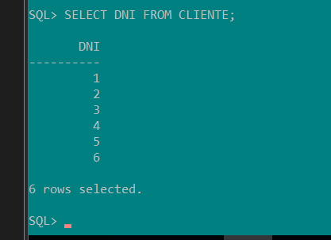

2 Consulta todos los datos de todos los programas.
SELECT * FROM PROGRAMA;
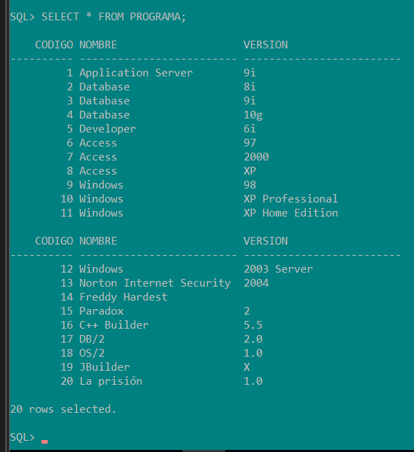

3 Obtén un listado con los nombres de todos los programas.
SELECT NOMBRE FROM PROGRAMA;
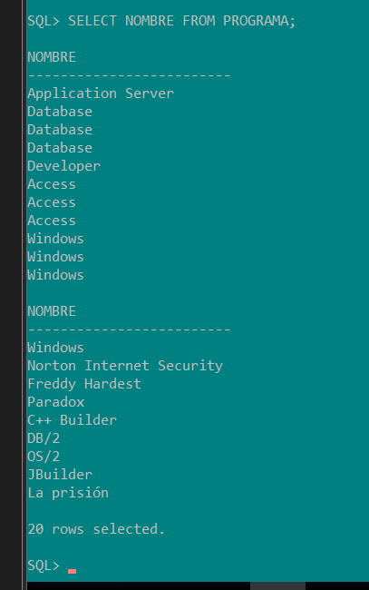
4 Genera una lista con todos los comercios.
SELECT NOMBRE FROM COMERCIO;
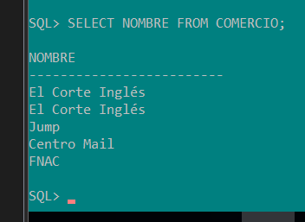
5 Genera una lista de las ciudades con establecimientos donde se venden
programas, sin que aparezcan valores duplicados (utiliza DISTINCT).
SELECT DISTINCT CIUDAD FROM COMERCIO;
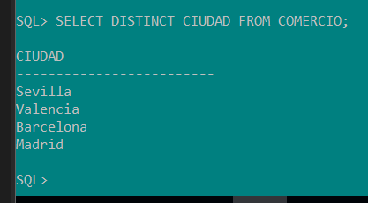

6 Obtén una lista con los nombres de programas, sin que aparezcan valores
duplicados (utiliza DISTINCT).
SELECT DISTINCT NOMBRE FROM PROGRAMA;
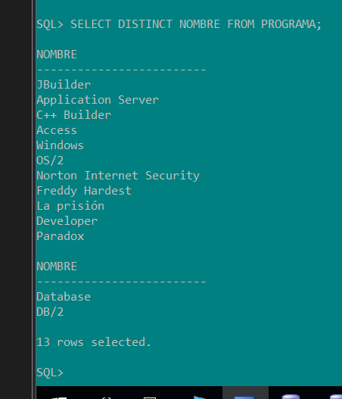
7 Obtén el DNI más 4 de todos los clientes.
SELECT DNI FROM CLIENTE WHERE DNI > 4;
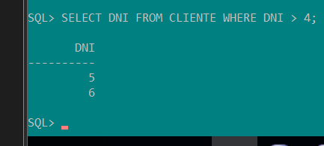

8 Haz un listado con los códigos de los programas multiplicados por 7.
SELECT CODIGO*7 FROM PROGRAMA;
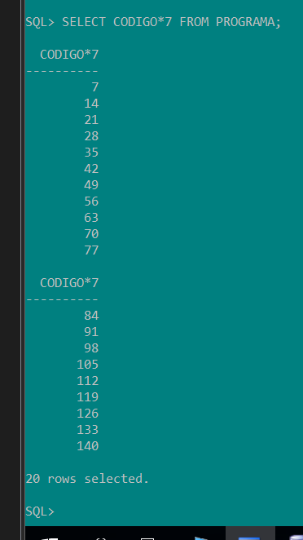
9 ¿Cuáles son los programas cuyo código es inferior o igual a 10?
SELECT NOMBRE, CODIGO FROM PROGRAMA WHERE CODIGO <=10;
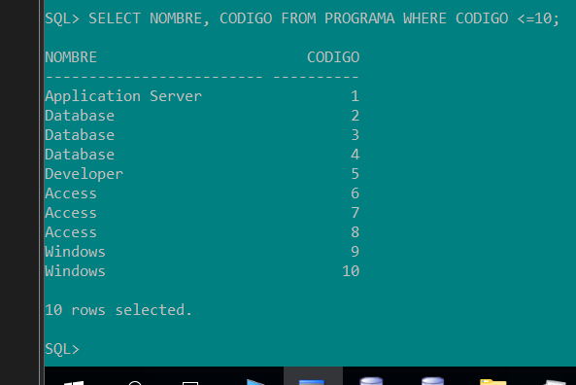

10 ¿Cuál es el programa cuyo código es 11?
SELECT NOMBRE, CODIGO FROM PROGRAMA WHERE CODIGO = 11;
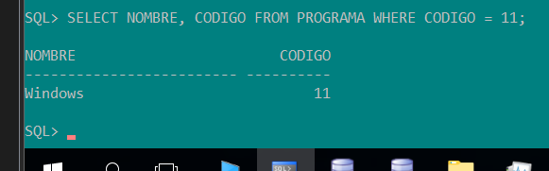

11 ¿Qué fabricantes son de Estados Unidos?
SELECT NOMBRE FROM FABRICANTE WHERE PAIS = ‘Estados Unidos’;
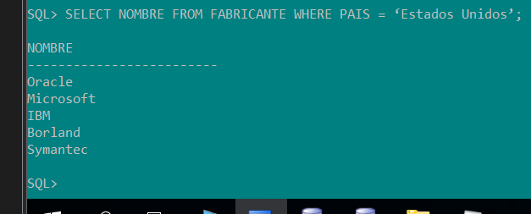
12 ¿Cuáles son los fabricantes no españoles? Utilizar el operador IN.
SELECT NOMBRE FROM FABRICANTE WHERE PAIS NOT IN ‘España’;
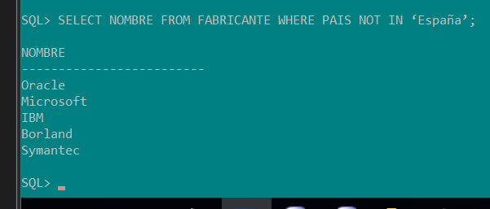

13 Obtén un listado con los códigos de las distintas versiones de Windows.
SELECT NOMBRE, VERSION FROM PROGRAMA WHERE NOMBRE=’Windows’;
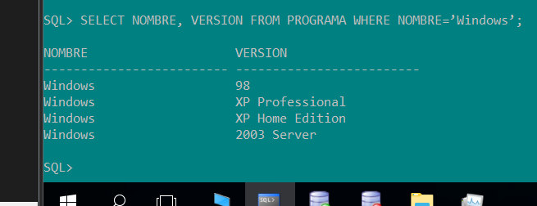

14 ¿En qué ciudades comercializa programas El Corte Inglés?
SELECT CIUDAD FROM COMERCIO WHERE NOMBRE=’El Corte Inglés’;
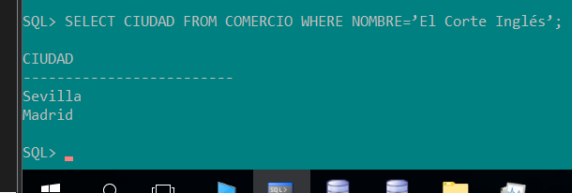

15 ¿Qué otros comercios hay, además de El Corte Inglés? Utilizar el operador
IN.
SELECT NOMBRE FROM COMERCIO WHERE NOMBRE NOT IN ‘El Corte Inglés’;
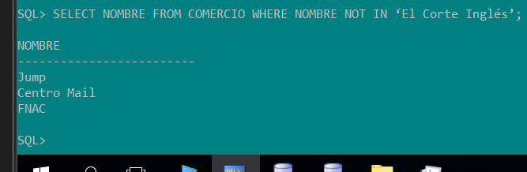

16 Genera una lista con los códigos de las distintas versiones de Windows y
Access. Utilizar el operador IN.
SELECT NOMBRE, VERSION FROM PROGRAMA WHERE NOMBRE IN ‘Windows’ OR NOMBRE IN ‘Access’;
SELECT NOMBRE, VERSION FROM PROGRAMA WHERE NOMBRE IN (‘Windows’, ‘Access’);
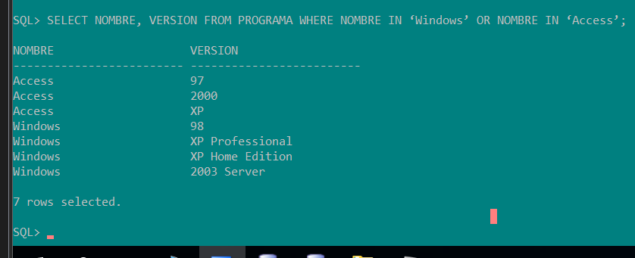

17 Obtén un listado que incluya los nombres de los clientes de edades
comprendidas entre 10 y 25 y de los mayores de 50 años. Da una solución con
BETWEEN y otra sin BETWEEN.
SELECT NOMBRE FROM CLIENTE WHERE (EDAD BETWEEN 10 AND 25) OR EDAD>50;
SELECT NOMBRE FROM CLIENTE WHERE (EDAD>10 AND EDAD<25) OR EDAD>50;
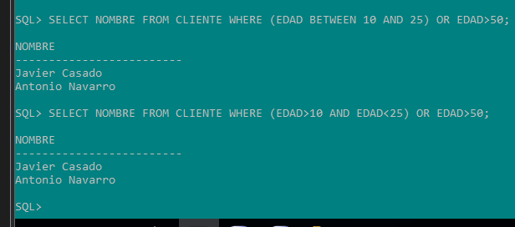
18 Saca un listado con los comercios de Sevilla y Madrid. No se admiten
valores duplicados.
SELECT DISTINCT NOMBRE FROM COMERCIO WHERE CIUDAD IN ’Sevilla’ OR CIUDAD IN ’Madrid’;
SELECT DISTINCT NOMBRE FROM COMERCIO WHERE CIUDAD = ’Sevilla’ OR CIUDAD = ’Madrid’;
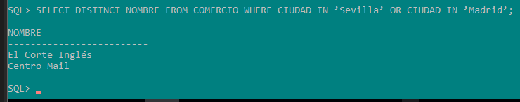

19 ¿Qué clientes terminan su nombre en la letra “o”?
SELECT NOMBRE FROM CLIENTE WHERE NOMBRE LIKE ’%o’;
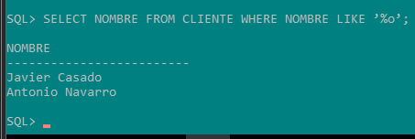

20 ¿Qué clientes terminan su nombre en la letra “o” y, además, son mayores de 30 años?
SELECT NOMBRE FROM CLIENTE WHERE NOMBRE LIKE ‘%o’ AND EDAD>30;
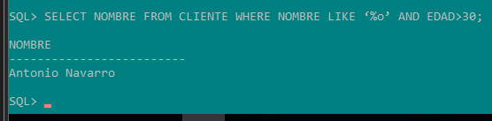

21 Obtén un listado en el que aparezcan los programas cuya versión finalice
por una letra i, o cuyo nombre comience por una A o por una W.
SELECT NOMBRE FROM PROGRAMA WHERE VERSION LIKE ‘%i’ OR NOMBRE LIKE ‘A%’ OR NOMBRE LIKE ‘W%’;
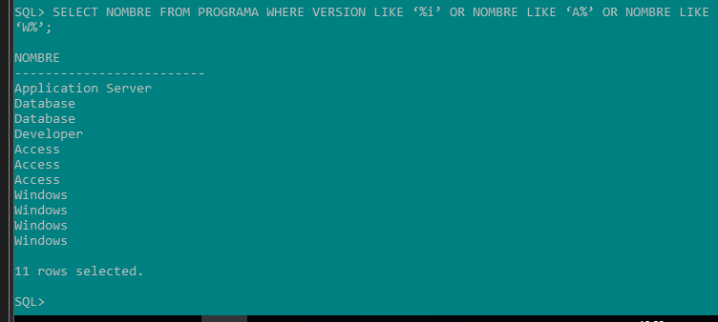

22 Obtén un listado en el que aparezcan los programas cuya versión finalice
por una letra i, o cuyo nombre comience por una A y termine por una S.
Select version, nombre from programa where version like ‘%i’ or nombre like ‘A%s’;
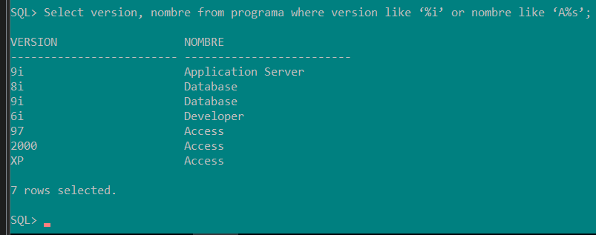

23 Obtén un listado en el que aparezcan los programas cuya versión finalice
por una letra i, y cuyo nombre no comience por una A.
Select nombre, version from programa where version like ‘%i’ and nombre not like ‘A%’;
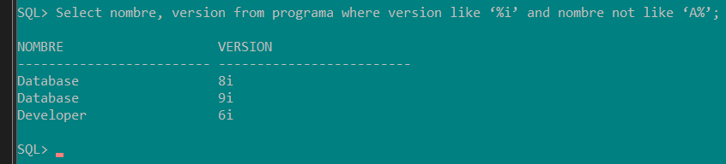

24 Obtén una lista de empresas por orden alfabético ascendente.
Select nombre from comercio order by nombre;
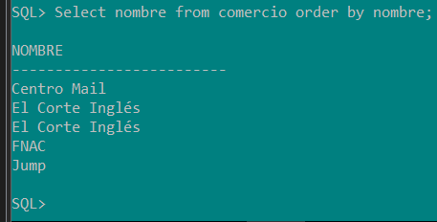

25 Genera un listado de empresas por orden alfabético descendente.
Select nombre from comercio order by nombre desc;
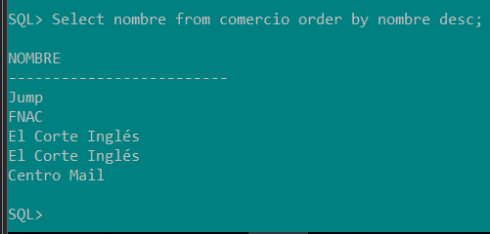

26 Obtén un listado de programas por orden de versión
Select nombre, version from programa order by version;
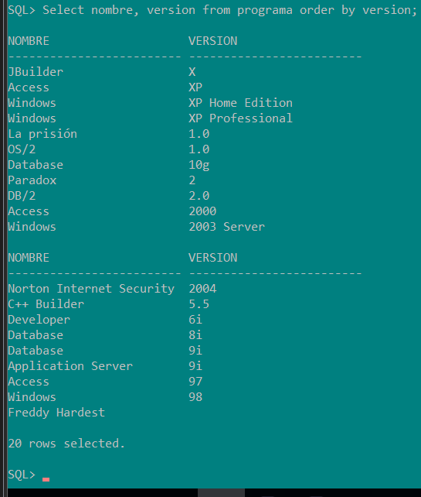

27 Genera un listado de los programas que desarrolla Oracle.
Select p.nombre from fabricante f, programa p, desarrolla d where f.id_fab=d.id_fab and p.codigo=d.codigo and f.nombre=’Oracle’;
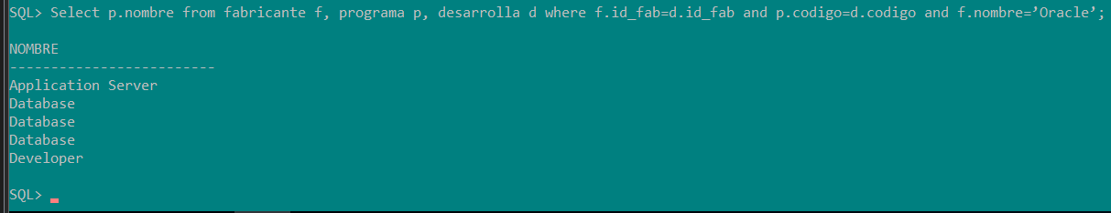

28 ¿Qué comercios distribuyen Windows?
Select c.nombre from comercio c, programa p, distribuye d where c.cif = d.cif and p.codigo=d.codigo and p.nombre = ‘Windows’;
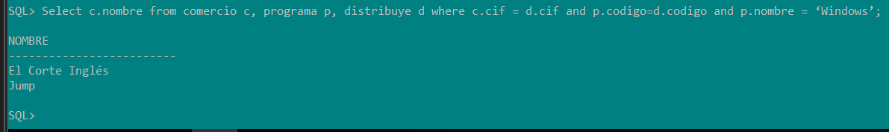

29 Genera un listado de los programas y cantidades que se han distribuido a El
Corte Inglés de Madrid.
Select p.nombre, d.cantidad from programa p, comercio c, distribuye d where c.cif=d.cif and p.codigo=d.codigo and c.nombre = 'El Corte Inglés' and c.ciudad = ‘Madrid’;
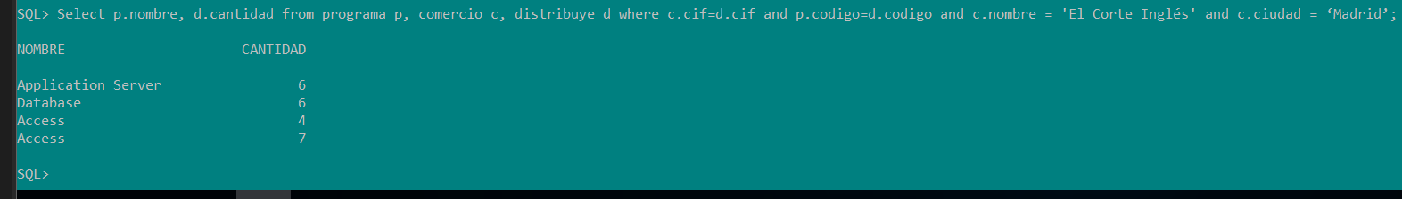

30 ¿Qué fabricante ha desarrollado Freddy Hardest?
Select f.nombre from fabricante f, programa p, desarrolla d where f.id_fab=d.id_fab and p.codigo=d.codigo and p.nombre = ‘Freddy Hardest’;
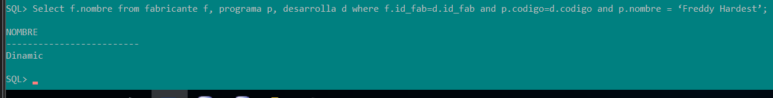

31 Selecciona el nombre de los programas que se registran por Internet.
Select p.nombre from programa p, registra r where p.codigo=r.codigo and r.medio=’Internet’;
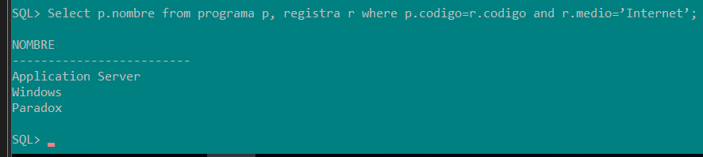

32 Selecciona el nombre de las personas que se registran por Internet.
Select c.nombre from registra r, cliente c where c.dni=r.dni and r.medio=’Internet’;
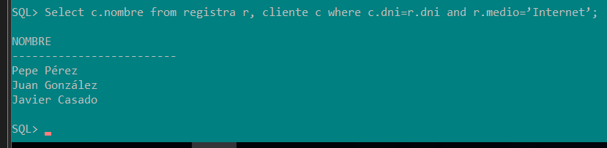

33 ¿Qué medios ha utilizado para registrarse Pepe Pérez?
Select r.medio from registra r, cliente c where r.dni=c.dni and c.nombre = ‘Pepe Pérez’;
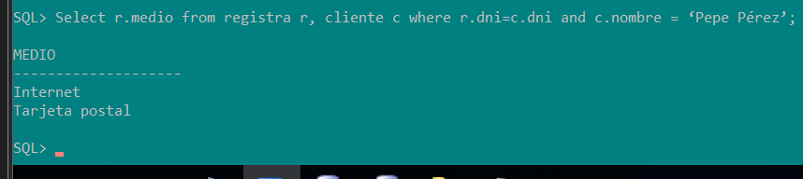

34 ¿Qué usuarios han optado por Internet como medio de registro?
Select c.nombre from registra r, cliente c where r.dni=c.dni and r.medio = ‘Internet’ ;
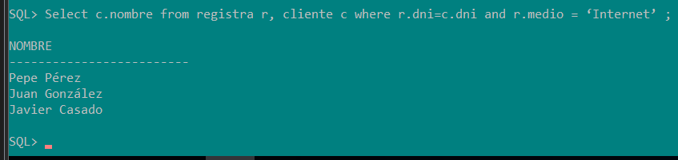

35 ¿Qué programas han recibido registros por tarjeta postal?
Select p.nombre from programa p, registra r where r.codigo=p.codigo and r.medio=’Tarjeta postal’;
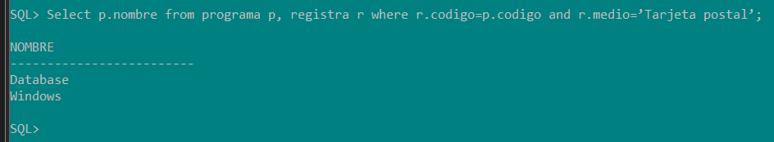

36 ¿En qué localidades se han vendido productos que se han registrado por
Internet?
Select c.ciudad from comercio c, registra r where r.cif=c.cif and r.medio=’Internet’;
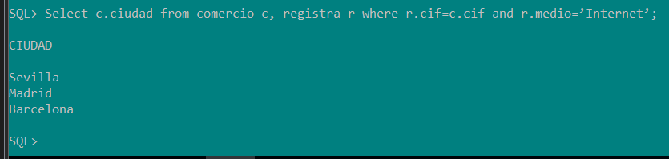

37 Obtén un listado de los nombres de las personas que se han registrado por
Internet, junto al nombre de los programas para los que ha efectuado el
registro.
Select c.nombre, p.nombre from cliente c, registra r, programa p where c.dni=r.dni and p.codigo=r.codigo and r.medio=’Internet’;
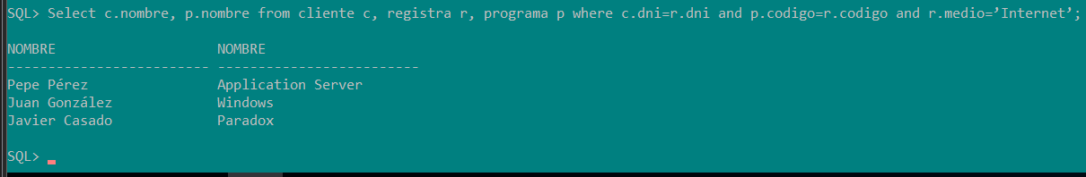

38 Genera un listado en el que aparezca cada cliente junto al programa que ha
registrado, el medio con el que lo ha hecho y el comercio en el que lo ha
adquirido.
Select cl.nombre, p.nombre, r.medio, co.nombre from cliente cl, programa p, registra r, comercio co where cl.dni=r.dni and p.codigo=r.codigo and co.cif=r.dni;
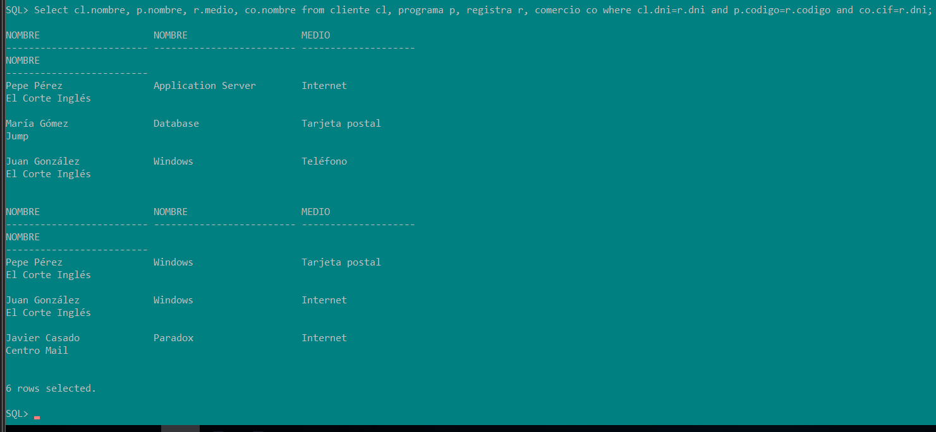

39 Genera un listado con las ciudades en las que se pueden obtener los
productos de Oracle.
Select c.ciudad from comercio c, programa p, desarrolla d, fabricante f, distribuye di where c.cif=di.cif and p.codigo=di.codigo and f.id_fab=d.id_fab and p.codigo=d.codigo and f.nombre=’Oracle’;
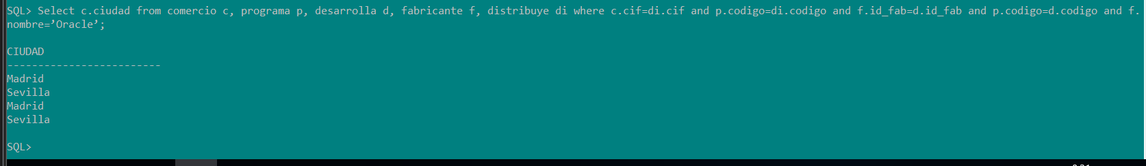

40 Obtén el nombre de los usuarios que han registrado Access XP.
Select c.nombre from cliente c, programa p, registra r where c.dni=r.dni and p.codigo=r.codigo and p.nombre=’Access’ and p.version=’XP’;

41 Nombre de aquellos fabricantes cuyo país es el mismo que ʻOracleʼ.
(Subconsulta).
Select nombre from fabricante where pais in (Select pais from fabricante where nombre=’Oracle’);
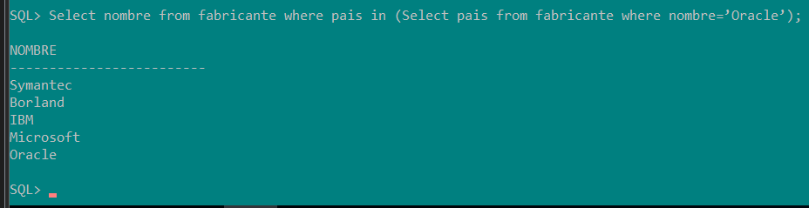

42 Nombre de aquellos clientes que tienen la misma edad que Pepe Pérez.
(Subconsulta).
Select nombre from cliente where edad in (Select edad from cliente where nombre=’Pepe Pérez’);
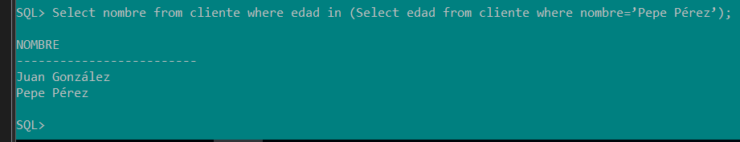

43 Genera un listado con los comercios que tienen su sede en la misma ciudad
que tiene el comercio ʻFNACʼ. (Subconsulta).
Select nombre from comercio where ciudad in (Select ciudad from comercio where nombre=’FNAC’);
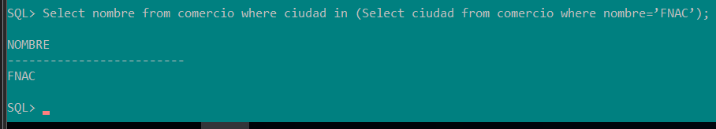

44 Nombre de aquellos clientes que han registrado un producto de la misma
forma que el cliente ʻPepe Pérezʼ. (Subconsulta).
Select distinct c.nombre from cliente c, registra r where c.dni=r.dni and medio in (Select r.medio from cliente c, registra r where c.dni=r.dni and c.nombre=’Pepe Pérez’);
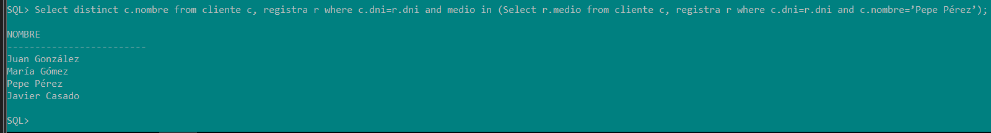

45 Obtener el número de programas que hay en la tabla programas.
Select count(codigo) from programa;
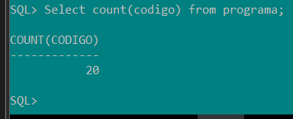

46 Calcula el número de clientes cuya edad es mayor de 40 años.
Select count(dni) from cliente where edad > 40;
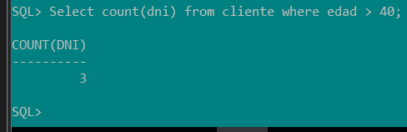

47 Calcula el número de productos que ha vendido el establecimiento cuyo CIF
es 1.
Select sum(cantidad) from distribuye where cif = 1;
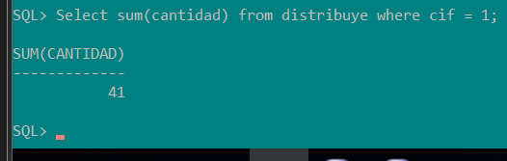

48 Calcula la media de programas que se venden cuyo código es 7.
Select avg(cantidad) from distribuye where codigo = 7;
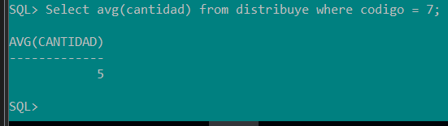

49 Calcula la mínima cantidad de programas de código 7 que se ha vendido
Select min(cantidad) from distribuye where codigo = 7;
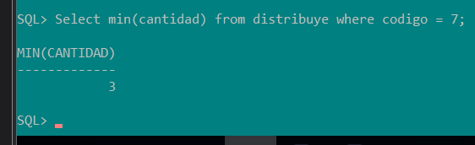

50 Calcula la máxima cantidad de programas de código 7 que se ha vendido.
Select max(cantidad) from distribuye where codigo = 7;
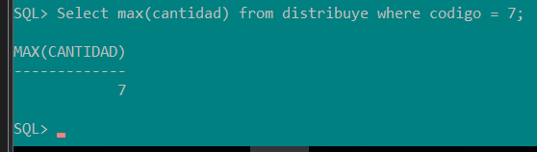

51 ¿En cuántos establecimientos se vende el programa cuyo código es 7?
Select count(cif) from distribuye where codigo = 7;
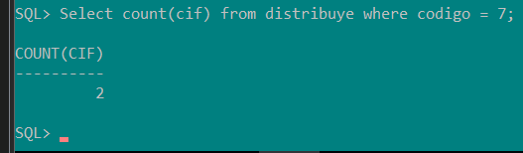

52 Calcular el número de registros que se han realizado por Internet.
Select count(*) from registra where medio = ‘Internet’;
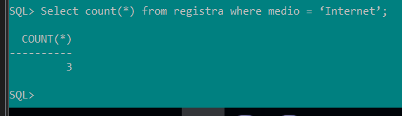

53 Obtener el número total de programas que se han vendido en ʻSevillaʼ.
Select sum(cantidad) from distribuye d, comercio c where c.cif=d.cif and c.ciudad=’Sevilla’;
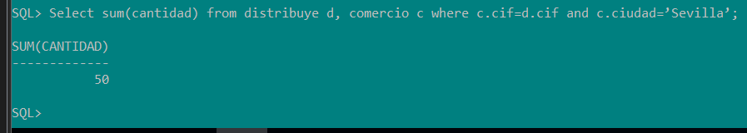

54 Calcular el número total de programas que han desarrollado los fabricantes
cuyo país es ʻEstados Unidosʼ.
Select count(p.codigo) from desarrolla d, fabricante f, programa p where p.codigo=d.codigo and f.id_fab=d.id_fab and f.pais=’Estados Unidos’;
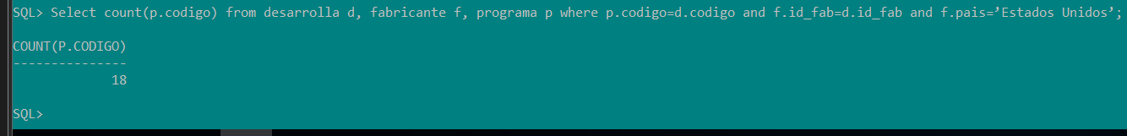

55 Visualiza el nombre de todos los clientes en mayúscula. En el resultado de
la consulta debe aparecer también la longitud de la cadena nombre.
Select upper(nombre), length(nombre) from cliente;
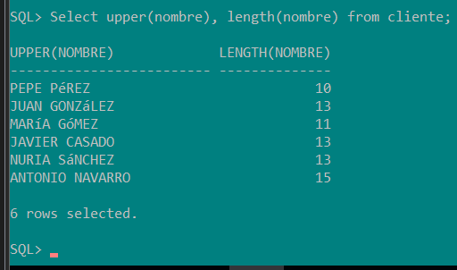

56 Con una consulta concatena los campos nombre y versión de la tabla
PROGRAMA.
Select CONCAT(nombre,version) from programa;
